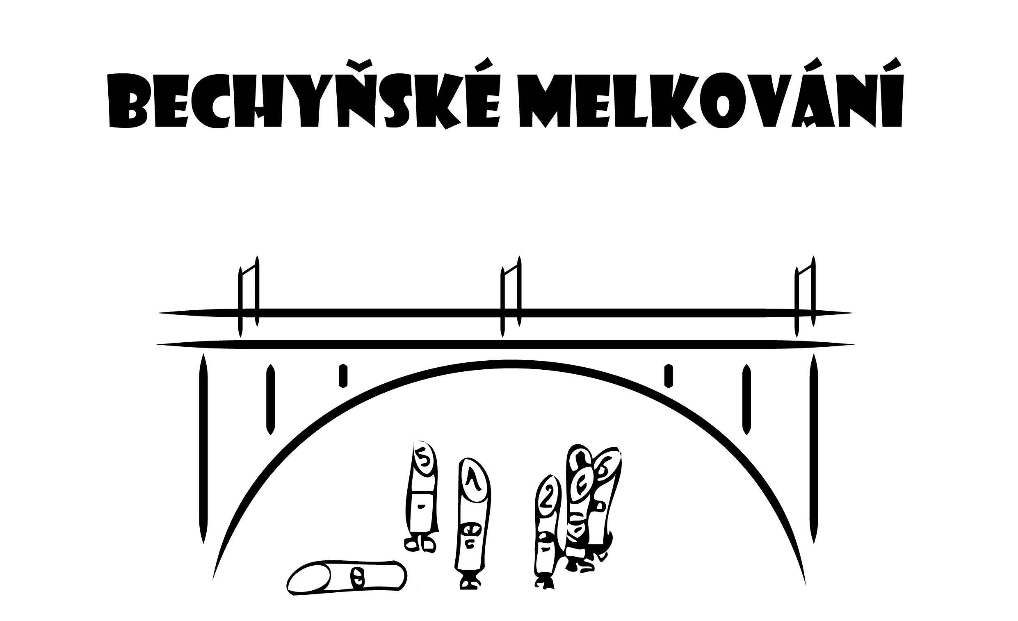

Soutěž 2 členných smíšených družstev všech generací ve hře *Mölkky*.

(http://www.caspv.cz/cz/cinnosti-komise-metodicke-rady/komise-rekreacnich-sportu/dokumenty-komise/)(viz „soubory ke stažení“)

19.5. 2024 od 10:00 hod

**Koupaliště na stadionu v Bechyni**

https://mapy.cz/zakladni?x=14.4643642&y=49.3013701&z=17&source=base&id=2117568

**Přijďte zase na ty naše melky☺. Znova v krásném prostředí Koupaliště na stadionu. Opět můžeme popít pivko, dát si buřtgulášek a prožít příjemný den, možná se i vykoupat ve vodě 15°C.**

**Parkování je možné u stadionu, případně v přilehlých ulicích.**

Startovné 200 Kč/ družstvo

Přihlaste se do 12.5. 2024 a nejlépe ihned na email

(nečekejte na poslední chvíli, po přihlášení **16** družstev už **nebude místo**)

(email: lubos.vrbicky@volny.cz, mob.: 602 593 740)

Těšíme se na vás!

Mölkkám zdar

Luboš Vrbický Mirek Březík, SPV Tábor

Za podporu akce děkujeme MěU Bechyně,Alence Antalové, Benovi, Malíčkovi, A. Kissové,

penzionu U Nováků Kožlí

**10**. ročník